生物素标记试剂盒(微量蛋白质标记)
产品编号：6014-2
NHS-LC-生物素( NHS-LC-Biotin，Succinimidyl 6-(biotinamido) hexanoate CAS号 72040-63-2，分子量455 ) 与含有氨基的蛋白质反应，形成酰胺键，从而将生物素连接到蛋白质上。
➢ 本试剂盒使用加臂生物素，可减少空间位阻，促进生物素-（链）亲和素的结合。标记过程快，90分钟可完成。
本试剂盒用于标记小量抗体(1mg)，也可用于标记其它蛋白质、多肽激素或细胞因子等。
标记生物素的原理图

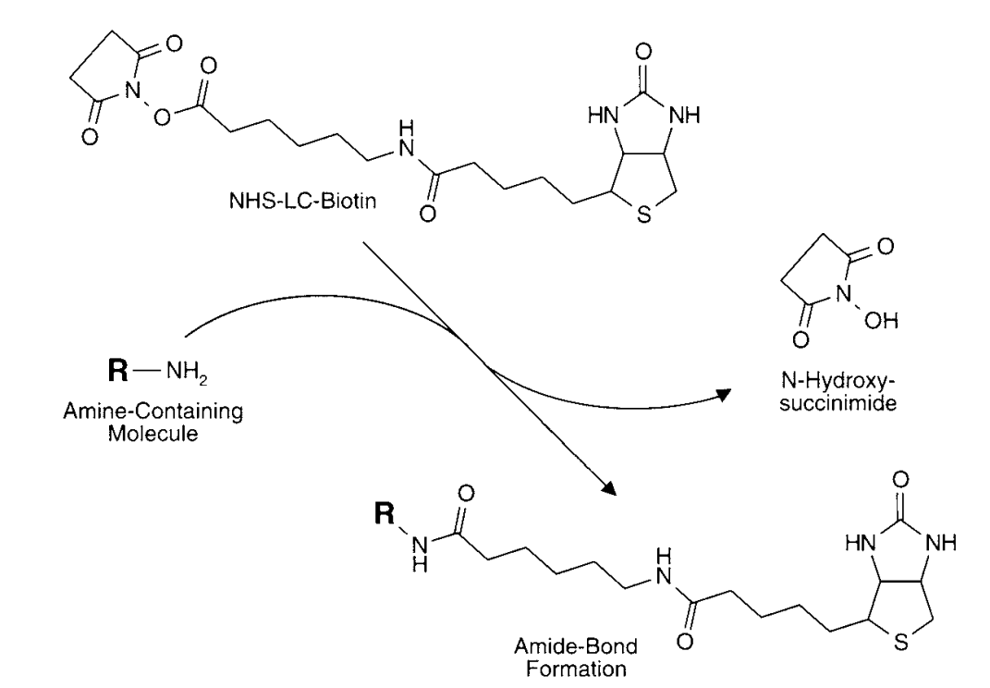

产品组成
- NHS-LC-生物素 0.137mg/支 （干燥，4℃保存）
- DMF 500μl×1
- PBS pH7.4，浓缩液20x，10ml
4. 反应终止液500μl×1。

储存条件
本试剂盒未开封前在 2~8℃可稳定保存一年
标记过程需要仪器
- 10μl，50μl，200μl，1000μl 可调高精度移液器
- 超滤管（截留分子量10000）
- 离心机
生物素使用量的计算
标记蛋白质时，生物素与蛋白质的分子比在10：1～100：1。每个反应中生物素试剂的使用量取决于待标记蛋白质的量和浓度。标记浓度为 2mg/ml 的抗体（IgG ，150KD），使用生物素和抗体的最理想的分子比为 20:1 。
标记 2mg/ml 的抗体，使用生物素和抗体的分子比为 20:1 时，应加入生物素量的计算方法：抗体体积（ml）× 2(mg/ml) ÷ 150000 (mg/mmol) × 20 = mmol 生物素
对于 10mmol 的生物素溶液，应加入反应中该生物素体积的计算方法： mmol 生物素 ×1000 ÷ 10 = 生物素μl
举例：标记0.5ml 2mg/ml的IgG的计算：
0.5（ml）× 2(mg/ml) ÷ 150000 (mg/mmol) × 20 = 0.000133 mmol 生物素
对于 10mmol 的生物素溶液，应加入反应中该生物素体积的计算方法：0.000133 (mmol) 生物素 ÷ 10 (mmol/L) = 0.0000133L 生物素 = 13.3 μl
操作过程
实验准备
- 抗体IgG配制成10mg/ml，稀释液为0.1M PB，pH7.2，1.0mg/ml IgG的A280是1.36。缓冲液中不能含有氨基物质如Tris, 甘氨酸，不能含有叠氮钠，如果含有上述物质，需要对0.1M PB，pH7.2透析。如果浓度低于1mg/ml，需要浓缩至浓度高于1.0mg/ml(用4ml超滤管，截留分子量10000)。
- 计算NHS-LC-生物素的量。 NHS-LC-生物素与蛋白质的摩尔比随蛋白质浓度而变化，一般来说，蛋白质浓度越低，NHS-LC-生物素：蛋白质比值越高，蛋白质浓度不宜低于1mg/ml。 以IgG为例，1mg/ml浓度下，NHS-LC-生物素：IgG比例20~50; 10mg/ml 的浓度下，NHS-LC-生物素：IgG比例10~20。
- 提前 30min 从冰箱中取出试剂盒，平衡至室温。
- 将PBS稀释，10mlPBS加入去离子水，定容至200ml。
- 溶解NHS-LC-生物素：加入 30μlDMF至NHS-LC-生物素管中，静置 10min，待其充分溶解，此时生物素的浓度为 10mM。
操作步骤 (以标记1mg为例)
标记步骤
- 取1mg(10mg/ml溶解于PBS中) 100μl待标记抗体于0.5ml离心管中。
- 加入 10μl NHS-LC-生物素（生物素：IgG摩尔比15:1）至上述离心管中，涡旋混匀。放入 37℃恒温箱中避光温育 30min或 2~8 °C2小时。
- 加入100μl反应终止液

标记蛋白质的纯化
用截留分子量10000的超滤管去除游离生物素。
注意事项
- 本试剂盒也可标记其它含有氨基（-NH₂）的抗原、HRP、多肽，具体标记比例根据待标记物中氨基的数量确定。
- DMF 要密封干燥保存，使用完立即用封口膜封紧。
- 生物素标记蛋白质的标记率可以通过HABA-亲和素分析法检测，但是此种方法通常需要大量的蛋白质（1mg）。

